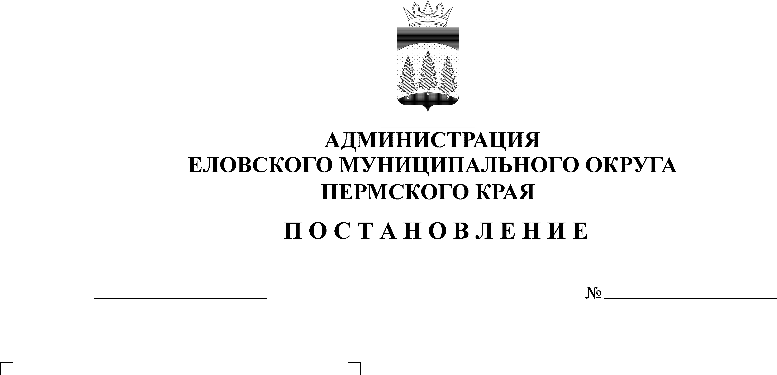
Об утверждении Порядка определения объема и условий предоставления субсидий на иные цели из бюджета Еловского муниципального округа Пермского края муниципальным бюджетным учреждениям культуры
589-п
03.11.2022
В соответствии с абзацем вторым пункта 1 статьи 78.1 Бюджетного кодекса Российской Федерации, Постановлением Правительства Российской Федерации от 22 февраля 2020 г. № 203 «Об общих требованиях к нормативным правовым актам и муниципальным правовым актам, устанавливающим порядок определения объема и условия предоставления бюджетным и автономным учреждениям субсидий на иные цели», постановлением Администрации Еловского муниципального округа Пермского края от 16 февраля 2022 г. № 72-п «Об утверждении Порядка определения объема и условий предоставления субсидий на иные цели муниципальным бюджетным учреждениям Еловского муниципального округа Пермского края»
Администрация Еловского муниципального округа Пермского края ПОСТАНОВЛЯЕТ:
- Утвердить прилагаемый Порядок определения объема и условий предоставления субсидий на иные цели из бюджета Еловского муниципального округа Пермского края муниципальным бюджетным учреждениям культуры.
- Настоящее постановление обнародовать на официальном сайте газеты «Искра Прикамья» и официальном сайте Еловского муниципального округа Пермского края.
- Постановление вступает в силу со дня его официального обнародования.
- Контроль за исполнением постановления возложить на заместителя главы администрации Еловского муниципального округа по социальной политике.

Глава муниципального округа -
глава администрации Еловского
муниципального округа Пермского края А.А. Чечкин

УТВЕРЖДЕН
постановлением
Администрации Еловского
муниципального округа
Пермского края
от 03.11.2022 № 598-п

ПОРЯДОК
определения объема и условий предоставления субсидий на иные цели из бюджета Еловского муниципального округа Пермского края муниципальным бюджетным учреждениям культуры

I. Общие положения

1.1. Настоящий Порядок определяет объем и условия предоставления субсидий на иные цели из бюджета Еловского муниципального округа Пермского края муниципальным бюджетным учреждения культуры, в отношении которых Администрация Еловского муниципального округа Пермского края осуществляет функции и полномочия учредителя (далее - Порядок, субсидии на иные цели, Учреждение, Учредитель).
1.2. Получателями субсидий на иные цели является Учреждение, согласно приложению к настоящему Порядку, устанавливающему размер субсидий на иные цели на очередной финансовый год и плановый период.
1.3. Субсидии на иные цели предоставляются Учреждению в пределах бюджетных ассигнований, утвержденных Решением Думы Еловского муниципального округа Пермского края на соответствующий финансовый год и плановый период, в рамках выполнения мероприятий муниципальной программы «Развитие культуры в Еловском муниципальном округе Пермского края».

- Порядок предоставления и расходования субсидий на иные цели

2.1. Предоставление субсидий на иные цели муниципальным учреждениям осуществляется за счет средств бюджета Еловского муниципального округа Пермского края.
2.2. Субсидии на иные цели муниципальному учреждению предоставляются путем перечисления учредителем денежных средств на отдельные лицевые счета муниципального учреждения, открытые в Финансовом управлении администрации Еловского муниципального округа Пермского края в установленном порядке.
2.3. Субсидии на иные цели расходуются муниципальным учреждением в соответствии с их целевым назначением, определенным Соглашением, и не могут быть направлены на другие цели.

III. Порядок возврата субсидий на иные цели

3.1. Субсидии на иные цели подлежат возврату муниципальным учреждением в бюджет Еловского муниципального округа Пермского края в полном объеме в следующих случаях:
3.1.1. нецелевое и (или) неправомерное использование субсидий на иные цели;
3.1.2. нарушение получателем субсидий на иные цели требований и (или) условий, установленных Соглашением при предоставлении субсидии на иные цели.
3.2. Остаток не использованных в текущем финансовом году субсидий на иные цели подлежит возврату в бюджет Еловского муниципального округа Пермского края.

IV. Отчетность о расходовании муниципальным учреждением субсидий на иные цели

4.1. Муниципальные учреждения обязаны представлять учредителю отчет о достижении результатов предоставления субсидий на иные цели и отчет об осуществлении расходов, источником финансового обеспечения которых является субсидия на иные цели.
4.2. Сроки и формы представления муниципальными учреждениями отчетов устанавливаются в Соглашении.

V. Ответственность получателей субсидий на иные цели

Муниципальное учреждение несет ответственность: за нецелевое использование средств субсидии на иные цели, за несоблюдение требований и условий, установленных Соглашением, за некачественное и несвоевременное составление отчетности, за недостоверность представляемых сведений.

VI. Контроль за использованием субсидий на иные цели

Контроль за использованием субсидий на иные цели, соблюдением условий их предоставления, установленных соглашением, осуществляют учредитель и органы муниципального финансового контроля.

Приложение
к Порядку определения объема и условий предоставления субсидий на иные цели из бюджета Еловского муниципального округа Пермского края муниципальным бюджетным учреждениям культуры

РАЗМЕР СУБСИДИЙ
на иные цели на предоставление из бюджета Еловского муниципального округа Пермского края муниципальным
бюджетным учреждениям культуры

№ | Виды субсидий на иные цели | Получатели субсидий на иные цели | Размер субсидий на иные цели, руб.
 |  |  | 2022 год | 2023  год | 2024 год
1 | 2 | 3 | 4 | 5
1 | Субсидии на иные цели на софинансирование мероприятия по участию в конкурсном отборе, направленном на  модернизацию библиотек в части комплектования книжных фондов библиотек | Муниципальное бюджетное учреждение культуры «Централизованная библиотечная система Еловского муниципального округа» | 880,00 | 0,00 | 0,00
ИТОГО |  |  | 880,00 | 0,00 | 0,00

